Họ và tên : Nguyễn Bảo Trâm

BÁO CÁO ỨNG DỤNG CÔNG CỤ SỐ TRONG LÀM VIỆC NHÓM

1. MỞ ĐẦU
Trong quá trình học tập hiện nay, việc sử dụng các công cụ số đóng vai trò quan trọng trong việc nâng cao hiệu quả làm việc nhóm. Thay vì làm việc thủ công hoặc trao đổi rời rạc, các nền tảng trực tuyến giúp các thành viên kết nối, phối hợp và quản lý công việc một cách rõ ràng hơn.
Trong bài báo cáo này, nhóm em đã sử dụng ba công cụ chính gồm Google Drive, Trello và Zalo để hỗ trợ quá trình làm việc nhóm. Mỗi công cụ đảm nhận một vai trò riêng, góp phần giúp nhóm hoàn thành nhiệm vụ đúng tiến độ và có tổ chức hơn.

2. CÁC CÔNG CỤ ĐƯỢC SỬ DỤNG

2.1. Google Drive – Lưu trữ và quản lý tài liệu
Google Drive được sử dụng để lưu trữ toàn bộ tài liệu của nhóm. Nhóm đã tạo một thư mục chung với tên “Nhom18” và phân chia thành các thư mục nhỏ để dễ quản lý, bao gồm:
- Tài liệu
- Slide
- Ảnh minh chứng
Ngoài ra, các file như “Nhom18Baocao.docx” và “SlideNhom18.pptx” được tạo để phục vụ cho việc hoàn thành bài tập. Việc sắp xếp theo thư mục giúp các thành viên dễ dàng tìm kiếm và tránh nhầm lẫn tài liệu.
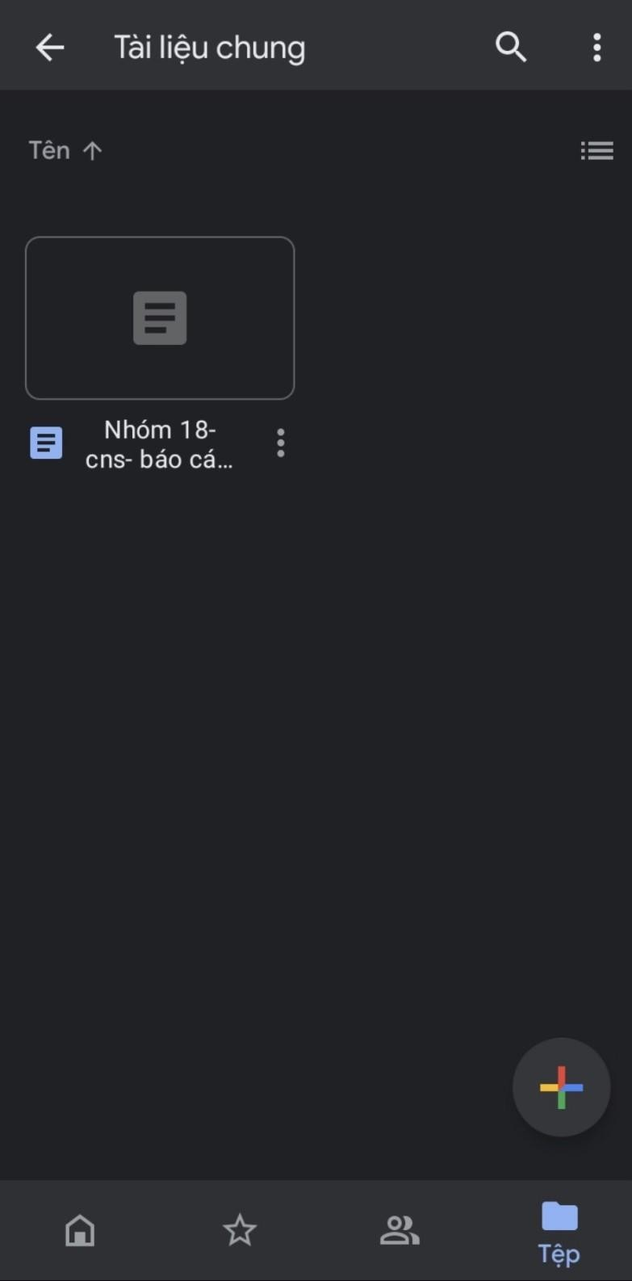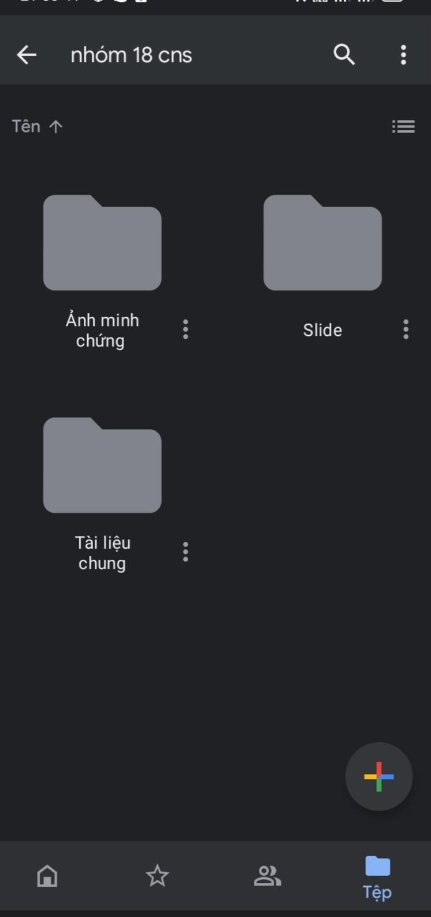

2.2. Trello – Theo dõi tiến độ công việc Trello được nhóm sử dụng để quản lý tiến độ thực hiện các nhiệm vụ. Nhóm đã tạo một bảng công việc với danh sách “Tiến độ”, trong đó bao gồm các nhiệm vụ chính:
- Làm báo cáo (deadline: 20/4)
- Làm slide (deadline: 18/4)
- Nộp bài
- Triển khai kế hoạch.
Mỗi nhiệm vụ đều được ghi rõ nội dung và thời hạn hoàn thành. Khi hoàn thành, nhiệm vụ sẽ được đánh dấu để theo dõi tiến độ chung của nhóm. Cách sử dụng này giúp nhóm dễ dàng kiểm soát công việc. tránh bỏ sót nhiệm vụ và đảm bảo hoàn thành đúng thời hạn

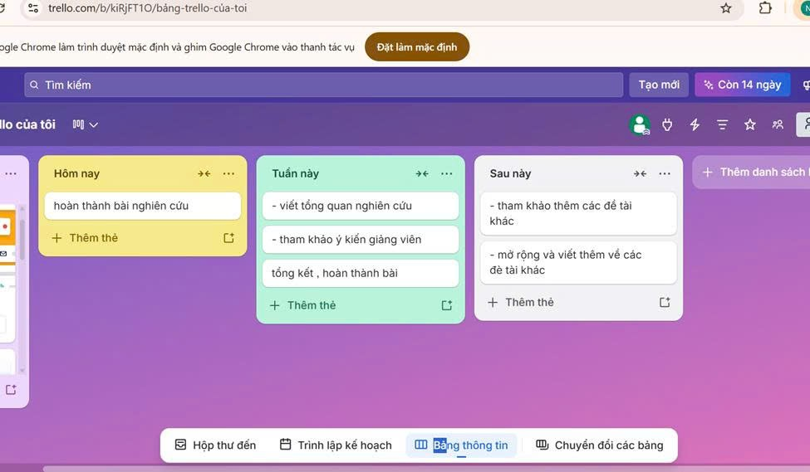
I
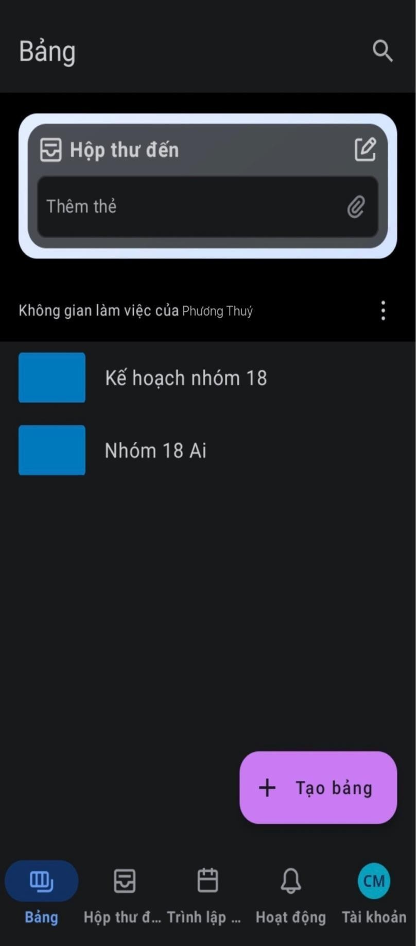
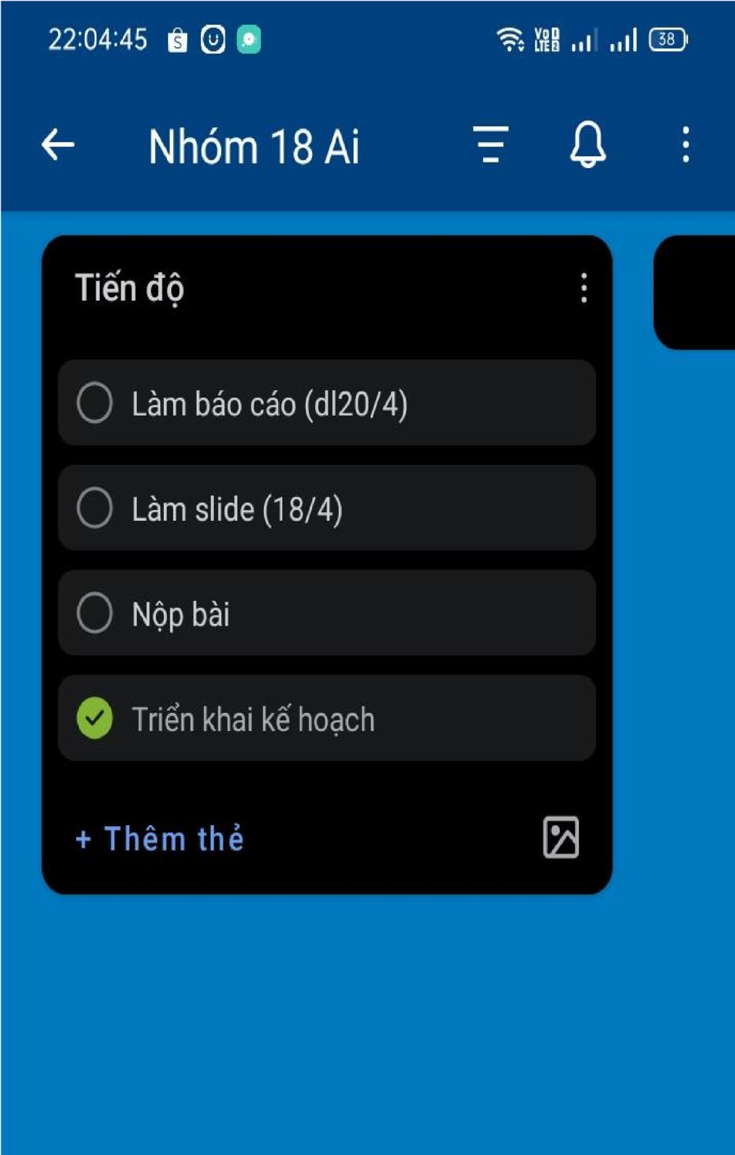

3. QUÁ TRÌNH LÀM VIỆC VÀ VAI TRÒ CÁ NHÂN
Trong nhóm, em sẽ phân công nhiệm vụ làm slide và hỗ trợ tổng hợp nội dung báo cáo. Các nhiệm vụ được giao có deadline cụ thể, giúp em chủ động trong việc sắp xếp thời gian. Trong quá trình làm việc, em đã:
- Theo dõi nhiệm vụ trên Trello
- Trao đổi với nhóm qua Messenger
- Lưu trữ và chỉnh sửa tài liệu trên Google Drive
Bên cạnh đó, em cũng tích cực tham gia thảo luận, đóng góp ý kiến và hỗ trợ các thành viên khác. Việc tương tác thường xuyên giúp công việc được thực hiện liên tục và không bị gián đoạn.

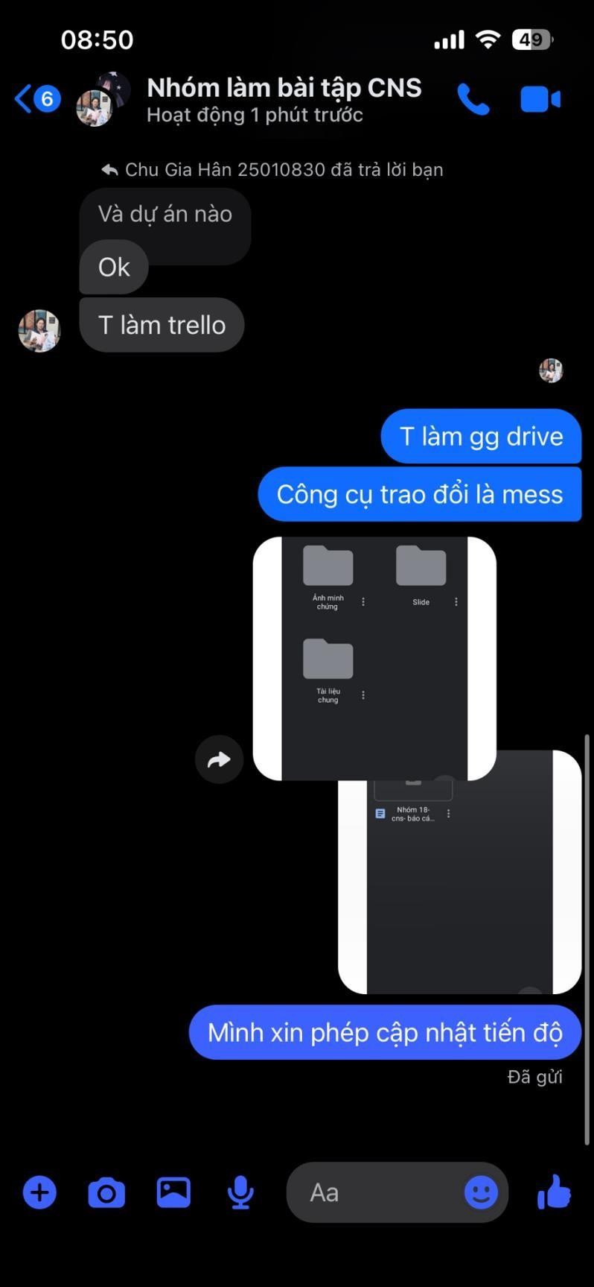
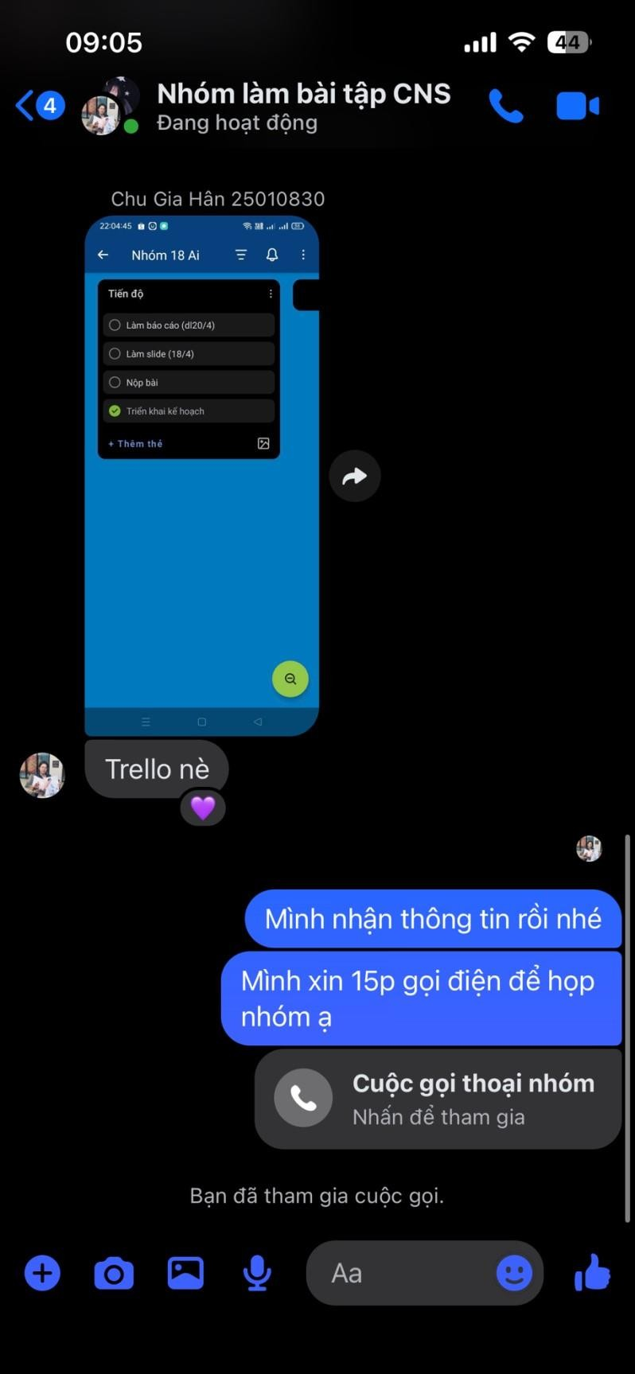
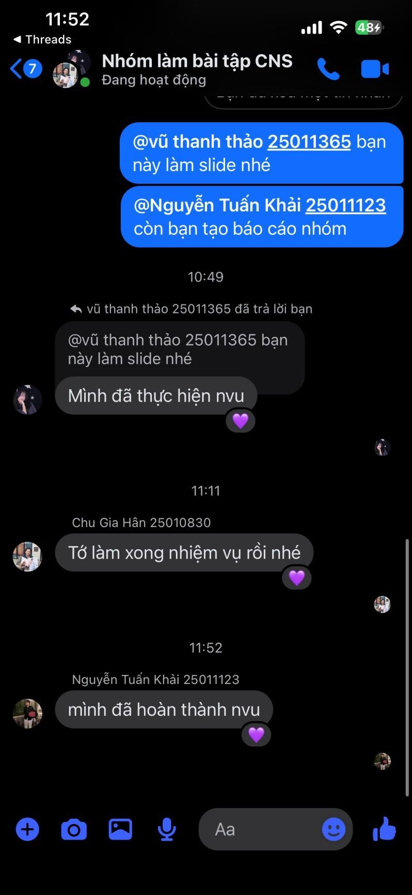

4. ĐÁNH GIÁ CÁC CÔNG CỤ
*Google Drive Ưu điểm:
- Lưu trữ tài liệu tiện lợi.
- Dễ dàng chia sẻ.
- Truy cập mọi lúc, mọi nơi.
Nhược điểm:
- Dễ bị lộn xộn nếu không sắp xếp.
- Phụ thuộc Internet.

*Trello
Ưu điểm:
- Giúp theo dõi tiến độ rõ ràng.
- Có thể ghi chú và đặt deadline.
- Dễ kiểm soát công việc.
Nhược điểm:
- Ít trực quan hơn nếu chỉ dùng dạng danh sách.
- Cần cập nhật thường xuyên để hiệu quả.

*Messenger Ưu điểm:
- Giao tiếp nhanh.
- Dễ sử dụng.
- Phù hợp trao đổi nhóm.
Nhược điểm:
- Tin nhắn dễ bị trôi.
- Khó quản lý thông tin dài.

5. KHÓ KHĂN VÀ GIẢI PHÁP Khó khăn:
- Khó thống nhất ý kiến ban đầu
- Một số nhiệm vụ dễ bị quên deadline - Tài liệu ban đầu chưa được sắp xếp hợp lý Giải pháp:
- Tăng cường trao đổi qua Mess
- Sử dụng Trello để theo dõi tiến độ - Sắp xếp lại thư mục trên Google Drive Bài học kinh nghiệm:
- Cần chủ động trong giao tiếp và cập nhật tiến độ.
- Nên phân chia công việc rõ ràng ngay từ đầu.
- Cần làm quen với công cụ trước khi sử dụng để tránh mất thời gian.

6. KẾT LUẬN
Việc sử dụng các công cụ số như Google Drive, Trello và Zalo đã giúp nhóm em làm việc hiệu quả hơn. Các công cụ này hỗ trợ từ việc lưu trữ tài liệu, quản lý công việc đến trao đổi thông tin giữa các thành viên.
Thông qua bài tập này, em đã học được cách tổ chức công việc, quản lý thời gian và phối hợp với các thành viên trong nhóm một cách hiệu quả hơn.

